**МИНОБРНАУКИ РОССИИ**

**Санкт-Петербургский государственный**

**электротехнический университет**

**«ЛЭТИ» им. В.И. Ульянова (Ленина)**

**Кафедра САПР**

**отчет**

**по лабораторной работе №6**

**по дисциплине «Информатика»**

**Тема: «Основы работы в MATLAB»**

|  |  |  |
| --- | --- | --- |
| Студент гр. 4353 | __________________________ | Шилов А.Д. |
| Преподаватель | __________________________ | Копец Е.Е. |

Санкт-Петербург

2024

**Цель работы.**

Познакомиться с математической средой моделирования, изучить базовые инструменты программирования и визуализации MATLAB для проведения инженерных и научных расчетов.

**Ход проделанной работы.**

Была произведена регистрация на сайте Matlab online. После был написан код для выполнения операций с матрицами (для прямоугольной: перемножить матрицы, поэлементные арифметические действия – сложение, вычитание, умножение, деление, для квадратной: найти определитель, выполнить обращение матрицы, найти собственные значения) AxB (прямоугольной) и DxD (квадратной) (рис. 1).

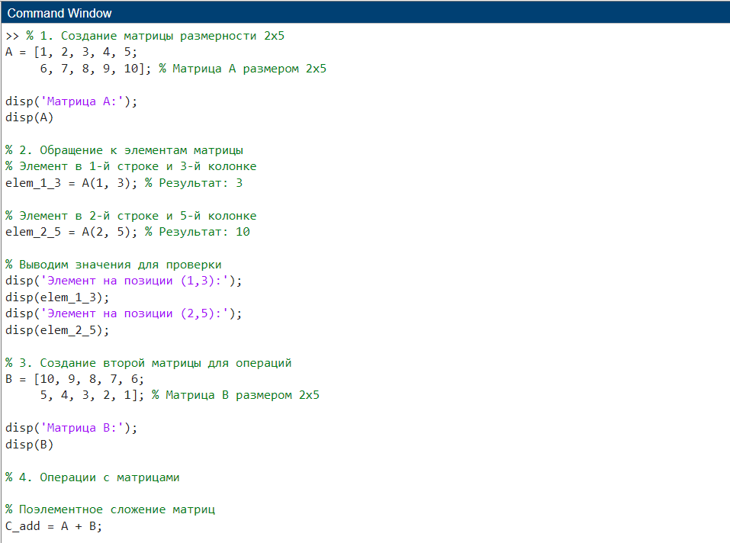

Рис. 1

Затем были выведены результаты (рис. 2 и 3).

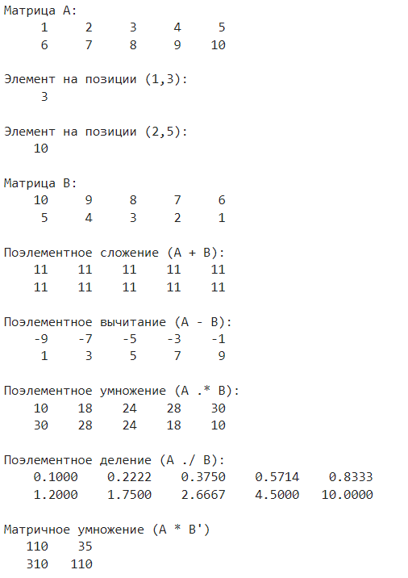 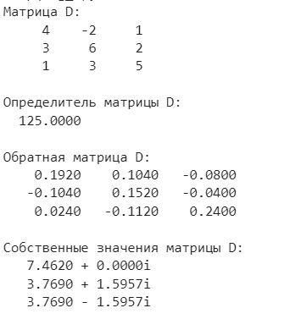

Рис. 2 Рис. 3

Далее была написана программа для выполнения задания с полиномами (задание полинома, поиск значения полинома, операции с полиномами (сложение, вычитание, умножение, деление) (рис. 4).

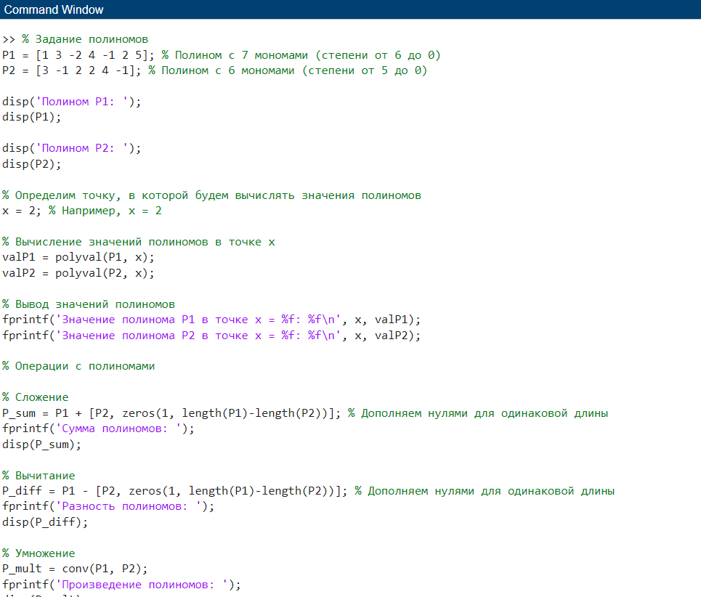

Рис. 4

Затем были выведены результаты (рис. 5).

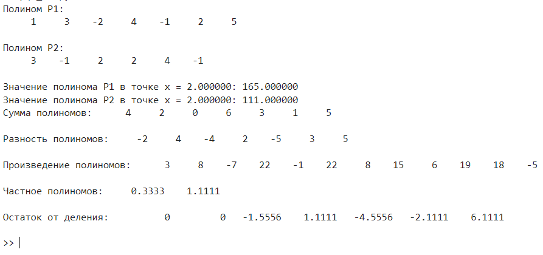

Рис. 5

Далее были рассчитаны значения функции на наборе значений аргумента (задание набора двумя способами – случайным образом, на промежутке с заданным шагом изменения), были построены графики функций с использованием поясняющих элементов (рис. 6).

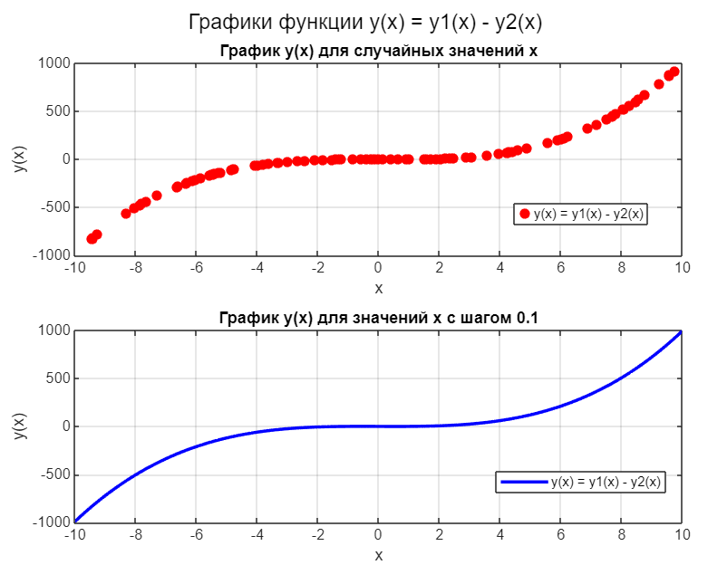

Рис. 6

После был построен график функции на заданном промежутке и было вычислено значение определенного интеграла на основе методом прямоугольников (рис. 7).

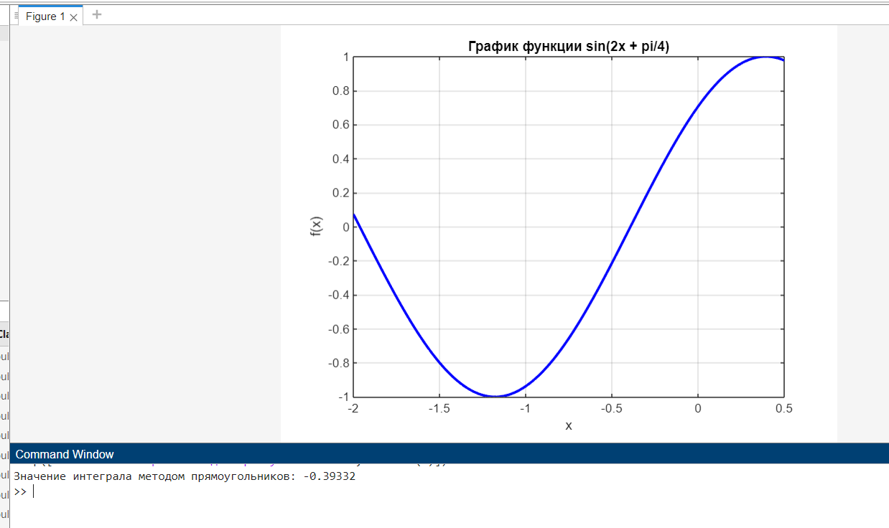

Рис. 7

После был построен график и найдены корни для функции y(x), также было подсчитано число положительных и отрицательных значений функций y(x) для указанного пользователем диапазона значений аргумента x (рис. 8).

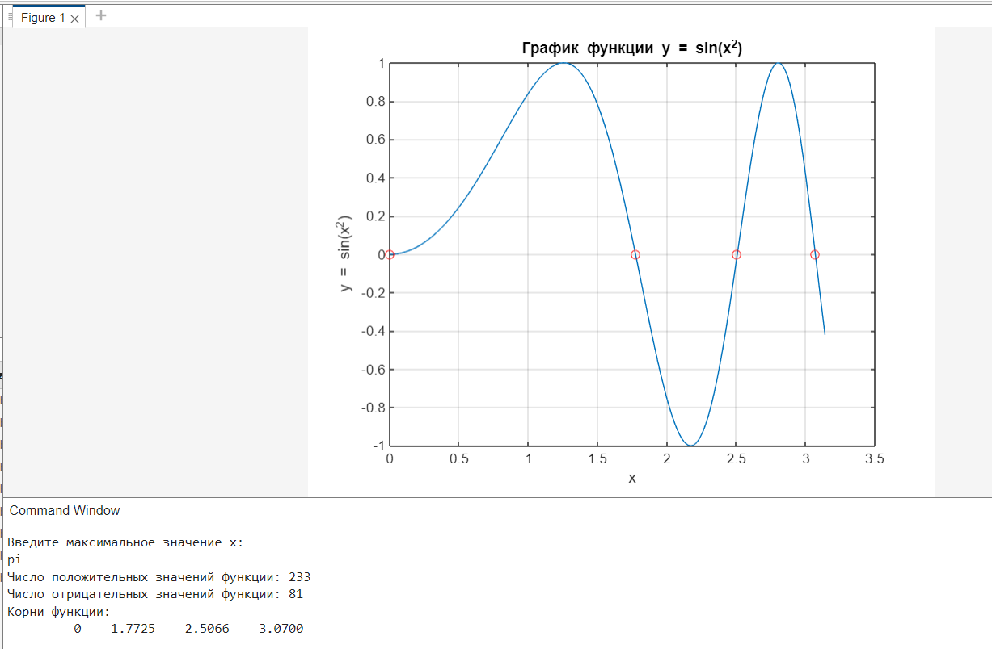

Рис. 8

**Вывод.**

В ходе проделанной лабораторной работы были изучены базовые инструменты программирования и визуализации MATLAB для проведения инженерных и научных расчетов.